【首页】
课程类别 | 通识教育课程（ ） 学科基础课程（ ） 专业课程（√）
课程性质 | 必修课（√） 选修课（ ）
课程属性 | 理论课（√）实践课（ ） |  |  | 考核方式 |  |  | 考试（√） 考查（ ）
学时 | 总学时（48） 理论学时（42） 实验实训学时（6）  上机学时（ ） 课堂实践学时（ ）
教材信息 | 教材名称 | PLC原理及应用 |  |  |  | 作 者 |  | 刘文洁
教材信息 | 出版社 | 电子科技大学出版社 |  |  |  |  | 出版时间 | 2025.09
参考书目 |  |  | 作 者 |  | 出版社 |  |  | 出版时间
1．《三菱PLC编程基础及应用》 |  |  | 张树江，于水，郭智渊 |  | 化学工业出版社 |  |  | 2021年10月

【编号】1
第1周 第1次课 2学时
教学模块 |  | PLC基础知识
课次内容 |  | 1.PLC概述、硬件组成、常用低压电器；  2.PLC与继电器控制系统的对比
教学目的与要求 |  | 让学生了解常用低压电器的类型、功能及应用场景；理解继电器控制系统的工作原理和基本电路；掌握PLC的基本结构组成与特点，培养学生对PLC基础知识的认知能力，引导学生树立科学探索精神
教学重点与难点 |  | 教学重点为常用低压电器的工作原理、继电器控制系统的电路分析、PLC的结构与特点；  教学难点是继电器控制系统的复杂电路分析
教学内容与教学环节安排  说明：  一般包括以下三个环节，每个环节需要分别设计：教学内容、时间分配、教学方法与策略、辅助手段、板书、师生互动等。 |  |  | 时间  分配
一、新课导入（含复习旧课环节）  （一）提问学生对电气控制的初步了解，引导学生思考传统电气控制与现代 PLC 控制的区别；  （二）展示一些简单电气设备的图片，引出本次课的主题 ——PLC 基础知识。 |  |  | 15分钟
二、教学内容  （一）常用低压电器  1. 详细讲解接触器、继电器、熔断器等常用低压电器的结构、工作原理和符号表示；  2. 举例说明它们在实际电气控制电路中的应用，如电机的启停控制等。  教学方法与策略：讲授法、案例教学；辅助手段：实物展示、多媒体动画；板书：绘制电器结构示意图、电路符号及应用示例；师生互动：提问学生对电器原理的理解，引导学生分析应用案例  （二）继电器控制系统  1. 介绍继电器控制系统的组成和基本工作方式  2. 分析典型的继电器控制电路，如正反转控制电路，逐步讲解电路的逻辑关系和动作过程。  教学方法与策略：讲授法、电路分析；辅助手段：电路图绘制、多媒体演示；板书：画出继电器控制电路图，标注各部分功能和逻辑关系；师生互动：邀请学生上台分析电路部分环节，组织小组讨论电路改进方法。  （三）PLC 的结构与特点  1. 结合实物或模型，讲解 PLC 的硬件结构，包括 CPU、输入输出接口、存储器等部分的功能和相互关系；  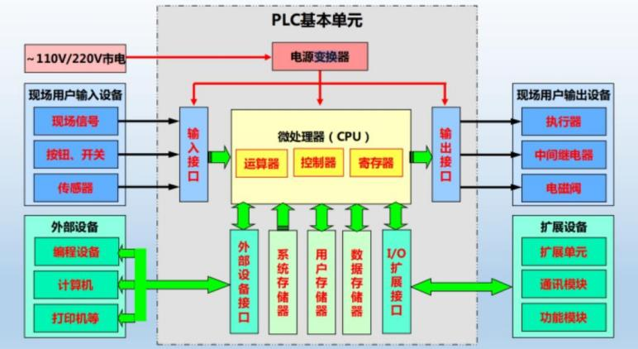  表 PLC 核心硬件组成及功能  2. 对比继电器控制系统，阐述 PLC 的软件控制特点，如可编程性、可靠性、灵活性等。  表 PLC vs 继电器控制系统对比 |  |  | （一）15 分钟  （二）25分钟  （三）20分钟
  模块 | 功能解析
  CPU 模块 | 1. 数据处理核心：执行程序、存储用户程序与系统参数  2. 控制协调：管理 I/O 模块通信、处理中断与故障诊断  3. 性能决定：运算速度、存储容量影响程序复杂度与响应速度
  I/O 模块 | 输入模块：  数字量输入（DI）：接收开关信号（按钮、传感器）  模拟量输入（AI）：转换电压 / 电流信号（如温度、压力传感器）  输出模块：  数字量输出（DO）：继电器型（AC/DC 负载）、晶体管型（DC 负载，高速响应）  模拟量输出（AO）：输出电压 / 电流信号（控制变频器、调节阀）
  电源模块 | 1. 电源转换：将 AC 220V 转换为 DC 24V/5V，为 CPU 和 I/O 模块供电  2. 抗干扰设计：滤波、稳压，确保电源稳定性  3. 冗余配置：支持双电源备份（工业级 PLC）
  控制系统 | 控制方式 | 线圈通电
  继电器 | 硬逻辑并行运行方式 | 所有常开/常闭触点同时动作
  PLC | 循环扫描工作 | CPU扫描到的接点才会动作
三、归纳小结  （一）总结常用低压电器的关键知识点、继电器控制系统的分析方法和 PLC 的结构与特点要点;  （二）强调本次课的重点内容和难点突破点，鼓励学生课后复习巩固。  表 PLC 技术与工业 4.0 的关联及科技报国情怀培养 |  |  | 15分钟
  PLC 技术对工业4.0 的推动作用 思政教育目标与情怀激发
  1. 智能化生产  PLC 实现设备自动化控制，支持柔性制 造和智能生产线的动态调整。  2. 数据驱动决策  PLC 与工业物联网（IIoT）结合，实时 采集生产数据，优化工艺流程。  3. 高效资源利用  PLC 精准控制能源消耗，助力绿色制造 和“双碳”目标实现。  4. 模块化与可扩展性  PLC 支持快速迭代升级，适应工业场景 多样化需求。 | 科技创新意识：  通过案例展示中国制造业智能化转型，强调 技术创新对国家工业竞争力的重要性。  数据安全意识：  引导学生认识核心技术自主可控的重要性， 培养守护工业数据安全的责任感。  可持续发展观：  结合国家“双碳”战略，倡导学生为绿色工业 发展贡献技术力量。  自主创新能力：  通过对比中外 PLC 技术发展差距，激励学 生投身国产化技术研发与突破。
课前课后学习任务布置 | 说明：布置学生课外需要完成的习题、调研、研讨、实践、训练、阅读、复习与预习等课外自主学习和团队合作学习的具体内容，并对完成标准、提交方式与时间等提出指导意见和明确要求。  课前：  阅读教材中本次课相关章节内容，标记出不理解的地方；观看网络上关于常用低压电器和 PLC 结构的简单介绍视频。  课后：  完成教材后的相关习题；以小组为单位（3 4 人），收集一个实际应用继电器控制系统的案例，分析其工作原理并绘制电路原理图，下次课提交。
【编号】2
第1周 第2次课 2学时
教学模块 |  | PLC编程基础
课次内容 |  | - PLC编程语言；  - 梯形图的基本结构、符号表示及编程规则
教学目的与要求 |  | 知识目标：  掌握梯形图的基本结构、符号表示及编程规则。  能力目标：  能独立完成简单梯形图程序的编写与仿真调试。  素质目标：  培养学生严谨的逻辑思维能力和编程规范意识。  通过科学家案例，激发对自动化技术的探索兴趣。
教学重点与难点 |  | 重点：  梯形图的逻辑结构。  难点：  触点、线圈、分支、并联
教学内容与教学环节安排  说明：  一般包括以下三个环节，每个环节需要分别设计：教学内容、时间分配、教学方法与策略、辅助手段、板书、师生互动等。 |  |  | 时间  分配
一、新课导入（含复习旧课环节）  1. 复习上节课内容：PLC硬件结构与继电器控制的区别。  2. 展示实际工业控制案例（如传送带控制），引出编程需求。  提问互动：PLC如何替代传统继电器控制？  多媒体展示：工业自动化场景视频。 |  |  | 15分钟
二、教学内容（知识点明确、重/难点突出、案例和课堂实践环节的设计等）  梯形图基础  1. 梯形图符号：常开/常闭触点、线圈、定时器、计数器。  2. 编程规则：左母线、右母线、逻辑块串联/并联。  讲授法：通过PPT图解符号与规则；  案例演示：电机启停梯形图程序；  板书：绘制典型梯形图。  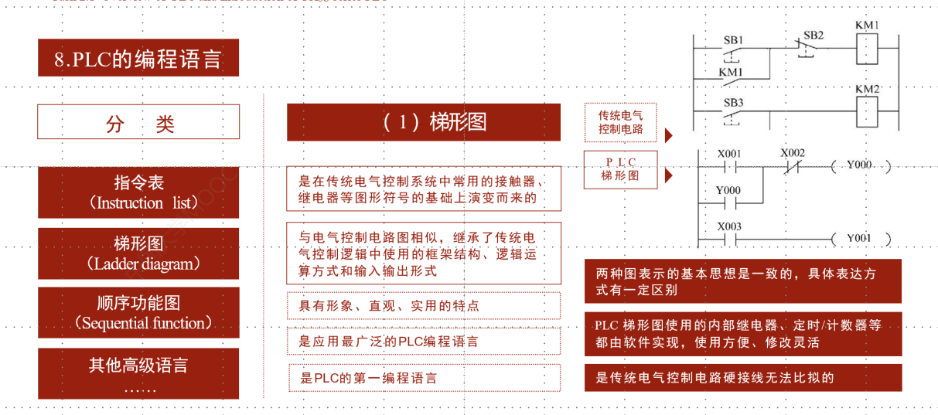 |  |  | 60分钟
三、归纳小结  1. 总结梯形图的核心结构与编程要点。  2. 强调软件操作的常见错误及解决方法。 |  |  | 15分钟
课前课后学习任务布置 | 说明：布置学生课外需要完成的习题、调研、研讨、实践、训练、阅读、复习与预习等课外自主学习和团队合作学习的具体内容，并对完成标准、提交方式与时间等提出指导意见和明确要求。  课前任务：  预习教材“梯形图编程基础”章节，标记疑问点。  课后任务：  观看GX Developer入门操作视频。
【编号】3
第2周 第1次课 2学时
教学模块 |  | PLC编程基础
课次内容 |  | - 指令表的结构与特点；  - 梯形图与指令表的转换
教学目的与要求 |  | 知识目标：  了解指令表的组成及其与梯形图的对应关系。  能力目标：  具备将梯形图转换为指令表的能力。  素质目标：  培养学生严谨的逻辑思维能力和编程规范意识。  通过科学家案例，激发对自动化技术的探索兴趣。
教学重点与难点 |  | 重点：指令表的语法规则  难点：指令表与梯形图的转换。
教学内容与教学环节安排  说明：  一般包括以下三个环节，每个环节需要分别设计：教学内容、时间分配、教学方法与策略、辅助手段、板书、师生互动等。 |  |  | 时间  分配
一、新课导入（含复习旧课环节）  1. 复习上节课内容：“梯形图编程基础”，回答疑问点。  2. 展示实际工业控制案例（如传送带控制），引出编程需求。  提问互动：梯形图和指令表有什么区别？  多媒体展示：工业自动化场景视频。 |  |  | 15分钟
二、教学内容（知识点明确、重/难点突出、案例和课堂实践环节的设计等）  指令表解析  1. 指令表组成：操作码（LD、OUT、AND）、操作数（X0、Y0）。  2. 梯形图与指令表的转换方法。  对比分析：展示同一逻辑的梯形图与指令表；小组讨论：尝试将简单梯形图转为指令表。  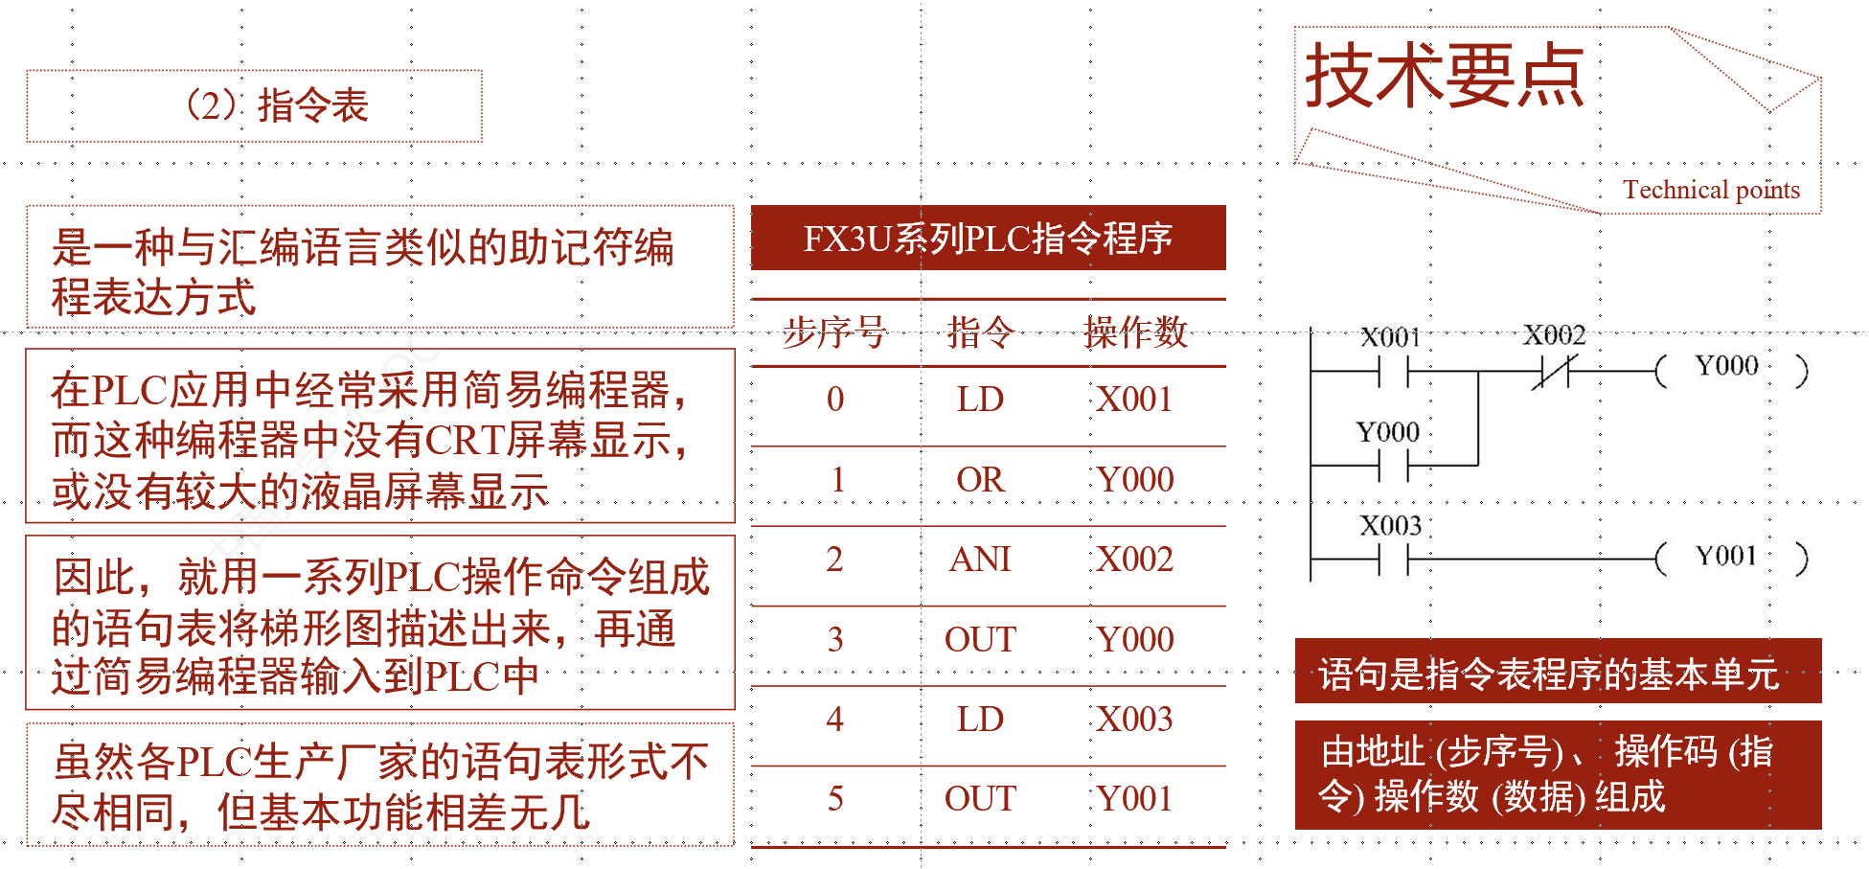 |  |  | 30分钟  30分钟
三、归纳小结  1. 总结指令表的核心结构与编程要点。  2. 强调软件操作的常见错误及解决方法。 |  |  | 15分钟
课前课后学习任务布置 | 说明：布置学生课外需要完成的习题、调研、研讨、实践、训练、阅读、复习与预习等课外自主学习和团队合作学习的具体内容，并对完成标准、提交方式与时间等提出指导意见和明确要求。  课前任务：  预习教材“PLC基本指令”章节，标记疑问点。  课后任务：  观看GX Developer入门操作视频。

【编号】4
第2周 第2次课 2学时
教学模块 |  | PLC编程基础
课次内容 |  | 1. 编程软件（GX Developer）及仿真软件的使用  2. 知识点复盘与常见问题解答
教学目的与要求 |  | 知识目标：  熟悉GX Developer编程软件的界面功能及操作流程。  能力目标：  能独立完成简单梯形图程序的编写与仿真调试。  素质目标：  培养学生严谨的逻辑思维能力和编程规范意识。  通过科学家案例，激发对自动化技术的探索兴趣。
教学重点与难点 |  | 重点：  GX Developer软件的项目创建、  难点：  GX Developer软件的程序输入与仿真运行。
教学内容与教学环节安排  说明：  一般包括以下三个环节，每个环节需要分别设计：教学内容、时间分配、教学方法与策略、辅助手段、板书、师生互动等。 |  |  | 时间  分配
一、新课导入（含复习旧课环节）  1. 复习上节课内容：PLC的梯形图与指令表的区别。  2. 展示实际工业控制案例（如十字路口交通灯），引出编程需求。  多媒体展示：工业自动化场景视频。 |  |  | 15分钟
二、教学内容（知识点明确、重/难点突出、案例和课堂实践环节的设计等）  编程软件操作  1. GX Developer界面介绍（工程创建、指令输入、编译下载）。  2. 仿真运行：程序调试与状态监控。  实操演示：分步操作软件，同步投影；学生随堂练习：编写简单启停程序并仿真。  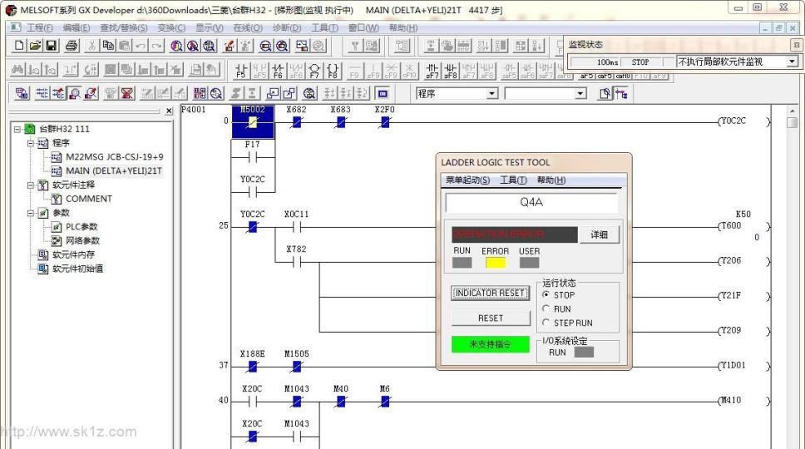 |  |  | 30分钟  30分钟
三、归纳小结  1. 总结梯形图的核心结构与编程要点。  2. 强调软件操作的常见错误及解决方法。 |  |  | 15分钟
课前课后学习任务布置 | 说明：布置学生课外需要完成的习题、调研、研讨、实践、训练、阅读、复习与预习等课外自主学习和团队合作学习的具体内容，并对完成标准、提交方式与时间等提出指导意见和明确要求。  课前任务：  预习教材“梯形图编程基础”章节，标记疑问点。  课后任务：  观看GX Developer入门操作视频。

【编号】5
第3周 第1次课 2学时
教学模块 |  | PLC基本指令
课次内容 |  | 1. PLC 基本指令的作用及调用方法；  2. 程序设计的基本方法
教学目的与要求 |  | （一）知识目标  深入理解 LD（取指令）和 LDI（取反指令）的基本功能和工作原理。  熟悉 LD 和 LDI 指令在梯形图中的表示符号及在指令表中的格式。  掌握 LD 和 LDI 指令的应用场景及与其他指令的配合使用方法。  （二）能力目标  能够根据控制要求准确运用 LD 和 LDI 指令编写简单的梯形图程序和指令表程序。  具备分析和解决实际问题的能力，能够在不同的控制场景中合理选择和使用 LD、LDI 指令。  （三）素质目标  培养严谨的逻辑思维和编程习惯，提高程序设计的准确性和可靠性。  增强对 PLC 编程的兴趣和学习积极性，培养创新意识和团队协作精神。
教学重点与难点 |  | （一）教学重点  LD 和 LDI 指令的功能和工作原理。  LD 和 LDI 指令在梯形图和指令表中的正确使用方法。LD 和 LDI 指令在常见控制场景中的应用。  （二）教学难点  理解 LD 和 LDI 指令在复杂逻辑控制中的应用。  能够根据实际控制需求灵活运用 LD 和 LDI 指令，与其他指令配合完成复杂的控制任务。
教学内容与教学环节安排  说明：  一般包括以下三个环节，每个环节需要分别设计：教学内容、时间分配、教学方法与策略、辅助手段、板书、师生互动等。 |  |  | 时间  分配
一、新课导入（含复习旧课环节）  （一）复习梯形图编程规则与 GX Developer 软件操作；  （二）回顾 PLC 编程基础  通过提问的方式，引导学生回顾 PLC 的基本概念、编程语言（如梯形图、指令表）以及基本的输入输出元件（如按钮、接触器等）。  （三）引入课题  展示一个简单的电机启动控制电路图，提出问题：如何使用 PLC 来实现类似的控制功能？从而引出本节课要学习的 LD 和 LDI 指令，强调它们在 PLC 编程中的基础地位和重要作用。 |  |  | 15 分钟
二、教学内容（知识点明确、重/难点突出、案例和课堂实践环节的设计等）  （一）LD（取指令）  （1）功能介绍  LD 指令用于将常开触点与母线连接，或者作为分支电路的起点。它的作用是取输入信号的状态（ON 或 OFF），并将其作为逻辑运算的起始条件。  （2）梯形图符号及指令表格式  在梯形图中，LD 指令用常开触点表示，其指令表格式为 “LD 操作数”，操作数可以是输入继电器（X）、输出继电器（Y）、辅助继电器（M）、定时器（T）、计数器（C）等。  （3）工作原理  当对应的操作数状态为 ON 时，LD 指令所在的逻辑线路导通；当操作数状态为 OFF 时，逻辑线路断开。  （4）示例讲解  通过一个简单的梯形图程序示例，如按下启动按钮（X0），电机（Y0）启动，详细讲解 LD 指令的使用方法和工作过程。 |  |  | （一）15分钟
（二）LDI（取反指令）  （1）功能介绍  LDI 指令用于将常闭触点与母线连接，或者作为分支电路的起点。它的作用是取输入信号的相反状态（ON 变 OFF，OFF 变 ON），并将其作为逻辑运算的起始条件。  （2）梯形图符号及指令表格式  在梯形图中，LDI 指令用常闭触点表示，其指令表格式为 “LDI 操作数”，操作数同样可以是输入继电器（X）、输出继电器（Y）、辅助继电器（M）、定时器（T）、计数器（C）等。  （3）工作原理  当对应的操作数状态为 OFF 时，LDI 指令所在的逻辑线路导通；当操作数状态为 ON 时，逻辑线路断开。  （4）示例讲解  通过一个简单的梯形图程序示例，如按下停止按钮（X1），电机（Y0）停止，详细讲解 LDI 指令的使用方法和工作过程。  （三）应用场景分析  简单的启动停止控制  结合前面的电机启动停止控制示例，进一步强调 LD 和 LDI 指令在简单控制电路中的应用。详细讲解如何使用 LD 指令检测启动信号，使用 LDI 指令检测停止信号，实现电机的可靠启动和停止控制。  互锁控制  介绍互锁控制的概念和应用场景，如两个电机不能同时运行的互锁控制。通过梯形图和指令表程序示例，讲解如何使用 LD 和 LDI 指令以及其他逻辑指令（如 AND、OR 等）实现互锁控制。  （四）条件判断控制  讲解 LD 和 LDI 指令在条件判断控制中的应用，如根据不同的输入信号状态选择不同的输出动作。通过一个简单的案例，如根据温度传感器的信号（X2）判断是否启动加热设备（Y2），详细讲解如何使用 LD 和 LDI 指令进行条件判断和控制。 |  |  | （二）10分钟  （三）25分钟  （四）10分钟
三、归纳小结  （一） 指令核心功能与对比  （二） 工作原理与执行逻辑  LD/LDI：  直接连接母线，作为逻辑链的起点，决定后续电路是否导通。  例：LD X0 表示 “当 X0 为 ON 时，该支路导通”；LDI X1 表示 “当 X1 为 OFF 时，该支路导通”。 |  |  | 15分钟
  指令 | 功能 | 特性
  LD | 取常开触点，从左母线开始连接常开触点，读取输入信号的ON 状态 | 1. 用于逻辑起始或分支起点  2. 常开触点有效时（ON），后续逻辑导通
  LDI | 取常闭触点，从左母线开始连接常闭触点，读取输入信号的OFF 状态 | 1. 常闭触点有效时（OFF），后续逻辑导通  2. 等价于对输入信号取反后执行 LD
（三） 典型应用场景
场景 | LD/LDI 应用 | OUT 应用 | 示例程序（梯形图）
电机启停控制 | LD X0（启动按钮，常开）、LDI X1（停止按钮，常闭） | OUT Y0（电机线圈） | LD X0  OR Y0  LDI X1  OUT Y0
故障报警 | LDI X2（故障信号，常闭，正常时 ON） | OUT Y1（报警灯） | LDI X2  OUT Y1
条件选择输出 | LD X3（条件 A）、LDI X4（条件 B） | OUT Y2（条件 A 成立时输出）  OUT Y3（条件 B 成立时输出） | LD X3  OUT Y2  LDI X4  OUT Y3
辅助继电器中间逻辑 | LD M0（中间条件） | OUT M1（暂存逻辑结果） | LD M0  OUT M1
（四） 注意事项
LD/LDI：
只能用于母线起点或分支起点，不能用于触点之间的连接（需配合 AND/OR 等指令）。
操作数需与实际硬件接线一致（如按钮接常开则用 LD，接常闭则用 LDI）
课前课后学习任务布置 | 说明：布置学生课外需要完成的习题、调研、研讨、实践、训练、阅读、复习与预习等课外自主学习和团队合作学习的具体内容，并对完成标准、提交方式与时间等提出指导意见和明确要求。  课前：  预习教材 “基本指令应用” 章节，标注定时器 / 计数器的区别；  观看 “PLC 定时器工作原理” 动画视频（教师提供链接）。  课后：  完成教材习题：用 AND/OR 指令编写两地控制一盏灯的程序；  小组讨论：定时器与计数器在工业控制中的典型应用场景（如流水线计数、设备定时维护）。

【编号】6
第3周 第2次课 2学时
教学模块 |  | PLC基本指令
课次内容 |  | 1 触点串联与并联指令（AND、ANI、OR、ORI）；  2. 触点并联指令（OR、ORI）；  3. 定时器（T）与计数器（C）基础应用
教学目的与要求 |  | 知识目标：  掌握 PLC 基本逻辑指令（LD、LDI、OUT、AND、ANI、OR、ORI）的功能及用法。  理解定时器（T）与计数器（C）的工作原理及编程格式。  能力目标：  能运用基本指令编写简单控制程序（如延时启动、计数触发）。  素质目标：  培养逻辑思维的严谨性，通过定时器 / 计数器的精准控制，强化工程精度意识。
教学重点与难点 |  | 重点：逻辑指令的时序逻辑分析；  定时器 / 计数器的参数设置与程序调试。  难点：定时器 / 计数器的复位逻辑设计；  多重输出电路的指令组合应用。
教学内容与教学环节安排  说明：  一般包括以下三个环节，每个环节需要分别设计：教学内容、时间分配、教学方法与策略、辅助手段、板书、师生互动等。 |  |  | 时间  分配
一、新课导入（含复习旧课环节）  （一）复习梯形图编程规则与 GX Developer 软件操作；  （二）提问互动：“如何用梯形图实现电机连续运行？” 引出自保持电路所需的基本指令；  （三）案例引入：通过 “传送带定时启停” 控制需求，明确定时器的工程价值。 |  |  | 15 分钟
二、教学内容（知识点明确、重/难点突出、案例和课堂实践环节的设计等）  （一）逻辑取及输出指令  1.LD/LDI/OUT：  讲解指令功能（LD 取常开触点，LDI 取常闭触点，OUT 驱动线圈）；  板书示例：电机启停控制梯形图与指令表对照（LD X0, OR Y0, ANI X1, OUT Y0）。  2.AND/ANI（触点串联）：  演示串联电路逻辑（如限位开关串联保护），强调 “逐行逻辑” 编写规则。  3.OR/ORI（触点并联）：  对比并联电路（如多地控制开关并联），通过动画演示触点动作时序。  （二）定时器与计数器基础  1.定时器（T）：  分类：100ms 定时器（T0T199）、10ms 定时器（T200T245）；  编程格式：OUT T0, K100（10s 延时），结合 “电机延时启动” 案例实操演示。  2.计数器（C）：  增计数器原理：输入信号上升沿计数，达到设定值触发输出；  案例：“产品计数分拣” 程序设计，讲解 C0C234 的通用计数器用法。  （三）课堂实操  学生分组编写 “按钮 3 次按下后电机启动” 程序（结合 C0 计数器），教师巡回指导软件调试。 |  |  | （一）15 分钟  （二）25分钟  （三）20分钟
三、归纳小结  （一）总结逻辑指令的 “取 串 并 输出” 编写顺序；  （二）强调定时器 / 计数器的 “设定值换算”（K 值 = 定时 / 计数时长 × 时基）；  （三）布置课后任务：设计 “电机正转 10s→停 5s→反转 10s” 循环程序。 |  |  | 15分钟
课前课后学习任务布置 | 说明：布置学生课外需要完成的习题、调研、研讨、实践、训练、阅读、复习与预习等课外自主学习和团队合作学习的具体内容，并对完成标准、提交方式与时间等提出指导意见和明确要求。  课前：  预习教材 “基本指令应用” 章节，标注定时器 / 计数器的区别；  观看 “PLC 定时器工作原理” 动画视频（教师提供链接）。  课后：  完成教材习题：用 AND/OR 指令编写两地控制一盏灯的程序；  小组讨论：定时器与计数器在工业控制中的典型应用场景（如流水线计数、设备定时维护）。

【编号】7
第4周 第1次课 2学时
教学模块 |  | PLC基本指令
课次内容 |  | TON通电延时和 TOF断电延时的功能及应用场景
教学目的与要求 |  | - 理解 TON 通电延时、TOF 断电延时指令的工作原理；  - 掌握 TON、TOF 指令的梯形图格式与编程方法；  - 能结合工业场景，应用 TON/TOF 指令设计简单控制程序；  - 培养学生严谨的逻辑思维与工程应用意识。
教学重点与难点 |  | 重点：TON、TOF 指令的功能、时序逻辑与梯形图编程；  难点：TON 与 TOF 指令的时序区别，以及在实际控制场景中的选型与组合应用。
教学内容与教学环节安排  说明：  一般包括以下三个环节，每个环节需要分别设计教学内容、时间分配、教学方法与策略、辅助手段、板书、师生互动等。 |  |  | 时间  分配
一、新课导入（含复习旧课环节）  （一）复习：回顾 PLC 基本逻辑指令（LD、AND、OUT）的使用方法；（二）导入：结合电机延时启动、设备断电延时停机的工业场景，引出 TON/TOF 指令的应用价值，明确本节课学习目标。 |  |  | 10 分钟
二、教学内容  （一）TON 通电延时指令：讲解指令格式、工作原理（时序图演示），说明定时器的设定值、当前值与触点动作逻辑；  （二）TOF 断电延时指令：对比 TON，讲解 TOF 指令的格式、工作原理与时序特点，强调断电延时的触发条件；  （三）应用场景分析：结合 “电机延时启动”“传送带断电延时停机” 两个案例，演示 TON/TOF 指令的编程方法，分析不同场景下的指令选型逻辑；  （四）互动练习：给出 “设备延时报警” 控制需求，引导学生分组讨论，尝试编写梯形图程序。 |  |  | （一）10 分钟  （二）20分钟  （三）20分钟  （四）20分钟
三、归纳小结  （一）总结 TON 与 TOF 指令的核心区别：TON 为通电延时、TOF 为断电延时，时序触发条件不同；  （二）梳理指令应用要点：设定值计算、触点状态变化、工业场景选型的注意事项。 |  |  | 10分钟
课前课后学习任务布置 | 说明：布置学生课外需要完成的习题、调研、研讨、实践、训练、阅读、复习与预习等课外自主学习和团队合作学习的具体内容，并对完成标准、提交方式与时间等提出指导意见和明确要求。  课前：预习 PLC 定时器指令的基本概念，复习逻辑指令的梯形图编程方法；  课后：1. 完成 “电机延时启动（TON）” 和 “传送带断电延时停机（TOF）” 两个梯形图程序编写；2. 结合生活或工业场景，思考 TON/TOF 指令的其他应用案例，下次课分享交流。

【编号】8
第4周 第2次课 2学时
教学模块 |  | PLC基本指令
课次内容 |  | 1. 自保持与互锁电路设计；主控触点指令应用；  2. 多重输出与梯形图编程规则强化
教学目的与要求 |  | 1. 理解自保持、互锁电路的工作原理与工业应用场景；  2. 掌握主控触点指令（MC/MCR）的格式与使用方法；  3. 熟练运用多重输出指令，强化梯形图编程规范；  4. 能结合实际需求，设计具备互锁保护功能的控制程序。
教学重点与难点 |  | 重点：自保持电路、互锁电路的梯形图设计，主控指令 MC/MCR 的应用；  难点：多重输出的逻辑关系，互锁电路中软 / 硬件双重保护的设计思路。
教学内容与教学环节安排  说明：  一般包括以下三个环节，每个环节需要分别设计教学内容、时间分配、教学方法与策略、辅助手段、板书、师生互动等。 |  |  | 时间  分配
一、新课导入（含复习旧课环节）  （一）复习：回顾 TON/TOF 定时器指令的功能与应用；（二）导入：以电机正反转控制场景为例，提出 “如何实现启动自保持与方向互锁保护” 的问题，引出本节课学习目标。 |  |  | 10 分钟
二、教学内容  （一）自保持与互锁电路：讲解自保持电路的工作原理与梯形图设计；分析互锁电路的作用（防止电机正反转同时接通），演示软互锁与硬互锁的实现方法；  （二）主控触点指令（MC/MCR）：讲解指令格式、执行逻辑，通过 “多支路控制” 案例演示主控指令的应用场景；  （三）多重输出与编程规则：分析多重输出的逻辑关系，强化 “线圈不能直接连接左母线”“触点需串联 / 并联后再驱动线圈” 等梯形图编程规范；  （四）互动练习：给出 “电机正反转控制” 需求，引导学生分组设计自保持 + 互锁电路，并使用主控指令优化程序结构。 |  |  | （一）10 分钟  （二）20分钟  （三）20分钟  （四）20分钟
三、归纳小结  （一）总结自保持、互锁电路的核心逻辑与设计要点，强调工业控制中互锁保护的必要性；  （二）梳理主控指令 MC/MCR 的使用规则，重申梯形图编程的核心规范。 |  |  | 10 分钟
课前课后学习任务布置 | 说明：布置学生课外需要完成的习题、调研、研讨、实践、训练、阅读、复习与预习等课外自主学习和团队合作学习的具体内容，并对完成标准、提交方式与时间等提出指导意见和明确要求。  课前：预习自保持、互锁电路的基本概念，复习梯形图基本指令的编程格式；  课后：1. 完成 “电机正反转控制” 梯形图程序编写，包含自保持、互锁保护与主控指令应用；2. 整理本节课的梯形图编程规则，形成笔记，下次课抽查。

【编号】9
第5周 第1次课 2学时
教学模块 |  | PLC步进梯形图指令
课次内容 |  | 1. 状态转移图基本概念；步进指令 的功能与编程规则；  2. 单流程状态转移图设计
教学目的与要求 |  | 1. 理解状态转移图（SFC）的基本结构与核心要素；  2. 掌握步进指令（STL/RET）的功能与梯形图编程规则；  3. 能根据控制需求，设计单流程状态转移图；  4. 培养学生结构化程序设计思维，提升复杂控制逻辑的实现能力。
教学重点与难点 |  | 重点：状态转移图的基本结构、步进指令 STL/RET 的编程方法；  难点：状态转移条件的设计，以及单流程 SFC 到梯形图的转换规则。
教学内容与教学环节安排  说明：  一般包括以下三个环节，每个环节需要分别设计教学内容、时间分配、教学方法与策略、辅助手段、板书、师生互动等。 |  |  | 时间  分配
一、新课导入（含复习旧课环节）  （一）复习：回顾 PLC 基本指令、自保持 / 互锁电路的设计方法；  （二）导入：以 “自动上料 加工 下料” 单流程控制场景为例，提出 “如何用结构化方式实现顺序控制” 的问题，引出状态转移图与步进指令。 |  |  | 10 分钟
二、教学内容  （一）状态转移图（SFC）概念：讲解状态步、转移条件、动作输出三大核心要素，说明单流程结构的特点；  （二）步进指令（STL/RET）：讲解指令功能、编程格式与使用规则，演示 STL 触点的驱动逻辑与 RET 指令的作用；  （三）单流程 SFC 设计：以 “自动上料 加工 下料” 为例，分步讲解状态划分、转移条件设计、动作输出配置；  （四）SFC 到梯形图转换：演示如何将单流程状态转移图转换为步进梯形图，强化编程规则；  （五）互动练习：给出 “设备延时启停单流程控制” 需求，引导学生分组设计状态转移图。 |  |  | （一）10 分钟  （二）15分钟  （三）20分钟  （四）15分钟  （五）10分钟
三、归纳小结  （一）总结状态转移图的核心要素与单流程设计要点；（二）梳理步进指令 STL/RET 的编程规则，强调 SFC 到梯形图转换的关键注意事项。 |  |  | 10 分钟
课前课后学习任务布置 | 说明：布置学生课外需要完成的习题、调研、研讨、实践、训练、阅读、复习与预习等课外自主学习和团队合作学习的具体内容，并对完成标准、提交方式与时间等提出指导意见和明确要求。  课前：预习状态转移图的基本概念，复习 PLC 梯形图基本指令的编程方法；  课后：1. 完成 “自动上料 加工 下料” 单流程状态转移图设计，并转换为步进梯形图；2. 整理本节课的 SFC 设计步骤，形成笔记，下次课抽查。

【编号】10
第5周 第2次课 2学时
教学模块 |  | PLC步进梯形图指令
课次内容 |  | 1. 选择性分支状态转移图与绘制规则；分支条件的逻辑处理；  2. 案例：分拣系统多路径控制程序设计
教学目的与要求 |  | 1. 理解选择性分支状态转移图的结构特点与绘制规则；  2. 掌握分支条件的逻辑处理方法，能正确设计互锁分支；  3. 能结合工业场景，设计多路径控制的状态转移图；  4. 提升学生复杂控制逻辑的结构化设计与工程应用能力。
教学重点与难点 |  | 重点：选择性分支 SFC 的绘制规则、分支条件的逻辑处理；  难点：多路径分支中状态互锁的设计，以及复杂 SFC 到步进梯形图的转换。
教学内容与教学环节安排  说明：  一般包括以下三个环节，每个环节需要分别设计教学内容、时间分配、教学方法与策略、辅助手段、板书、师生互动等。 |  |  | 时间  分配
一、新课导入（含复习旧课环节）  （一）复习：回顾单流程状态转移图的设计方法与步进指令规则；  （二）导入：以 “物料分拣系统（合格 / 不合格双路径）” 为例，提出 “如何根据条件选择不同控制流程” 的问题，引出选择性分支状态转移图。 |  |  | 10 分钟
二、教学内容  （一）选择性分支 SFC 结构：讲解分支、汇合的绘制规则，说明分支条件的设计要求；  （二）分支条件逻辑处理：强调互锁设计原则，避免多分支同时触发；演示分支条件的梯形图实现；  （三）案例分析：以 “分拣系统多路径控制” 为例，分步讲解状态划分、分支条件设计、动作输出配置；  （四）SFC 到梯形图转换：演示选择性分支 SFC 到步进梯形图的转换过程，强化编程规则；  （五）互动练习：给出 “设备故障分支处理” 需求，引导学生分组设计选择性分支状态转移图。 |  |  | （一）10 分钟  （二）15分钟  （三）20分钟  （四）15分钟  （五）10分钟
三、归纳小结  （一）总结选择性分支 SFC 的核心绘制规则与分支条件设计要点；  （二）梳理多路径控制程序的设计步骤，强调工业场景中分支互锁的重要性。 |  |  | 10 分钟
课前课后学习任务布置 | 说明：布置学生课外需要完成的习题、调研、研讨、实践、训练、阅读、复习与预习等课外自主学习和团队合作学习的具体内容，并对完成标准、提交方式与时间等提出指导意见和明确要求。  课前：复习单流程状态转移图的设计方法，预习选择性分支的基本概念；  课后：1. 完成 “物料分拣系统” 选择性分支状态转移图设计，并转换为步进梯形图；2. 整理本节课的分支设计要点，结合工业场景思考多路径控制的其他应用案例。

【编号】11
第6周 第1次课 2学时
教学模块 |  | PLC步进梯形图指令
课次内容 |  | 1. 并行分支状态转移图与绘制规则；  2.案例：多工位协同控制程序设计
教学目的与要求 |  | 1. 理解并行分支状态转移图的结构特点与绘制规则；  2. 掌握并行分支的同步触发与汇合条件设计；  3. 能结合多工位协同场景，设计并行分支状态转移图；  4. 提升学生复杂协同控制逻辑的结构化设计与工程应用能力。
教学重点与难点 |  | 重点：并行分支 SFC 的绘制规则、同步触发与汇合条件设计；难点：多工位协同中分支同步性的控制，以及复杂并行 SFC 到步进梯形图的转换。
教学内容与教学环节安排  说明：  一般包括以下三个环节，每个环节需要分别设计教学内容、时间分配、教学方法与策略、辅助手段、板书、师生互动等。 |  |  | 时间  分配
一、新课导入（含复习旧课环节）  （一）复习：回顾选择性分支状态转移图的设计方法与分支条件逻辑处理；（二）导入：以 “多工位协同装配线（多个工位同时动作）” 为例，提出 “如何实现多个流程同步启动与协同工作” 的问题，引出并行分支状态转移图。 |  |  | 10 分钟
二、教学内容  （一）并行分支 SFC 结构：讲解并行分支的分支、汇合绘制规则，说明同步触发与同步汇合的特点；  （二）同步条件设计：讲解并行分支触发条件与汇合条件的设计要求，强调多工位动作的同步性控制；  （三）案例分析：以 “多工位协同装配线” 为例，分步讲解状态划分、并行分支设计、同步条件配置；  （四）SFC 到梯形图转换：演示并行分支 SFC 到步进梯形图的转换过程，强化编程规则；  （五）互动练习：给出 “多设备协同启动” 需求，引导学生分组设计并行分支状态转移图。 |  |  | （一）10 分钟  （二）15分钟  （三）20分钟  （四）15分钟  （五）10分钟
三、归纳小结  （一）总结并行分支 SFC 的核心绘制规则与同步条件设计要点；  （二）梳理多工位协同控制程序的设计步骤，强调工业场景中分支同步性的重要性。 |  |  | 10 分钟
课前课后学习任务布置 | 说明：布置学生课外需要完成的习题、调研、研讨、实践、训练、阅读、复习与预习等课外自主学习和团队合作学习的具体内容，并对完成标准、提交方式与时间等提出指导意见和明确要求。  课前：复习选择性分支状态转移图的设计方法，预习并行分支的基本概念；  课后：1. 完成 “多工位协同装配线” 并行分支状态转移图设计，并转换为步进梯形图；2. 整理本节课的并行分支设计要点，结合工业场景思考多工位协同控制的其他应用案例。

【编号】12
第6周 第2次课 2学时
教学模块 |  | PLC步进梯形图指令
课次内容 |  | 1. 状态冗余的识别与危害；优化状态转移图策略；  2. 辅助状态简化多分支流程
教学目的与要求 |  | 1. 理解状态冗余的概念、产生原因及对程序运行的危害；  2. 掌握状态转移图的优化策略，能识别并消除冗余状态；  3. 学会使用辅助状态简化多分支流程，提升程序可读性与执行效率；  4. 培养学生程序优化思维，养成高效、规范的程序设计习惯。
教学重点与难点 |  | 重点：状态冗余的识别方法、状态转移图优化策略；难点：辅助状态在多分支流程中的合理设计与应用。
教学内容与教学环节安排  说明：  一般包括以下三个环节，每个环节需要分别设计教学内容、时间分配、教学方法与策略、辅助手段、板书、师生互动等。 |  |  | 时间  分配
一、新课导入（含复习旧课环节）  （一）复习：回顾并行分支状态转移图的设计方法与多工位协同控制逻辑；（二）导入：以 “某分拣系统程序执行效率低下、存在重复状态” 为例，提出 “如何识别并优化冗余状态，简化复杂流程” 的问题，引出本节课主题。 |  |  | 10 分钟
二、教学内容  （一）状态冗余识别与危害：讲解状态冗余的产生原因（重复动作、无效分支），分析其对程序执行效率、稳定性的影响，演示识别方法；  （二）状态转移图优化策略：讲解消除冗余状态、合并重复动作、简化分支条件的优化方法，结合案例对比优化前后的程序结构；  （三）辅助状态设计与应用：讲解辅助状态的作用，演示如何通过辅助状态简化多分支流程，减少分支数量；  （四）综合案例优化：以 “多路径分拣系统” 为例，分步演示冗余状态识别、辅助状态设计、流程简化的完整优化过程；  （五）互动练习：给出存在冗余状态的 SFC 程序，引导学生分组完成优化设计。 |  |  | （一）10 分钟  （二）15分钟  （三）20分钟  （四）15分钟  （五）10分钟
三、归纳小结  （一）总结状态冗余的识别要点与优化状态转移图的核心策略；  （二）梳理辅助状态简化多分支流程的设计方法，强调程序优化对工业控制程序稳定性与效率的重要性。 |  |  | 10 分钟
课前课后学习任务布置 | 说明：布置学生课外需要完成的习题、调研、研讨、实践、训练、阅读、复习与预习等课外自主学习和团队合作学习的具体内容，并对完成标准、提交方式与时间等提出指导意见和明确要求。  课前：复习并行 / 选择性分支状态转移图的设计方法，预习状态冗余的基本概念；  课后：1. 对 “多工位协同装配线” 状态转移图进行优化，消除冗余状态并使用辅助状态简化流程；2. 整理本节课的优化策略笔记，结合工业场景思考程序优化的实际意义。

【编号】13
第7周 第1次课 2学时
教学模块 |  | PLC功能指令
课次内容 |  | 1. 功能指令分类与格式解析；  2. 传送指令的功能与编程实例；  3. 数据处理指令的工程应用
教学目的与要求 |  | 1. 了解 PLC 功能指令的分类及基本格式；  2. 掌握常用传送指令（MOV 等）的功能、格式与编程方法；  3. 了解数据处理指令的基本应用场景；  4. 能结合工业场景，使用传送指令编写简单的数据读写程序。
教学重点与难点 |  | 重点：功能指令的通用格式、MOV 传送指令的应用；难点：功能指令中操作数的含义与使用方法。
教学内容与教学环节安排  说明：  一般包括以下三个环节，每个环节需要分别设计教学内容、时间分配、教学方法与策略、辅助手段、板书、师生互动等。 |  |  | 时间  分配
一、新课导入（含复习旧课环节）  （一）复习：回顾步进梯形图指令与状态转移图优化方法；  （二）导入：以 “传感器数据读取与变量赋值” 为例，引出 PLC 功能指令在数据处理中的作用。 |  |  | 10 分钟
二、教学内容  （一）功能指令分类与格式：讲解数据传送、运算、处理等指令的分类，解析指令格式（功能号、助记符、操作数）；  （二）传送指令应用：重点讲解 MOV 指令的功能、格式，通过 “数据赋值、寄存器间数据传送” 实例演示编程方法；  （三）数据处理指令工程应用：介绍常用数据处理指令的作用，结合 “模拟量采集数据暂存” 案例说明应用场景；  （四）互动练习：给出 “多通道数据读取与存储” 需求，引导学生编写包含 MOV 指令的梯形图程序。 |  |  | （一）10 分钟  （二）20分钟  （三）20分钟  （四）20分钟
三、归纳小结  （一）总结功能指令的通用格式与分类；  （二）梳理 MOV 传送指令的使用要点与工业应用场景。 |  |  | 10 分钟
课前课后学习任务布置 | 说明：布置学生课外需要完成的习题、调研、研讨、实践、训练、阅读、复习与预习等课外自主学习和团队合作学习的具体内容，并对完成标准、提交方式与时间等提出指导意见和明确要求。  课前：预习 PLC 功能指令的基本概念，复习数据寄存器的使用方法；  课后：1. 完成 “传感器数据读取与传送” 梯形图程序编写；2. 整理本节课的功能指令格式要点，预习算术运算指令的相关内容。

【编号】14
第7周 第2次课 2学时
教学模块 |  | PLC功能指令
课次内容 |  | 1. 四则运算指令； 逻辑运算指令的位操作技巧；  2.案例：简易四则运算控制器程序设计
教学目的与要求 |  | 1. 掌握 PLC 四则运算指令（ADD、SUB、MUL、DIV）的功能与编程格式；  2. 理解逻辑运算指令（AND、OR、XOR 等）的位操作技巧；  3. 能结合工业场景，使用四则运算指令设计简单的数据计算程序；  4. 培养学生利用运算指令解决实际控制问题的能力。
教学重点与难点 |  | 重点：四则运算指令的应用、逻辑运算指令的位操作；难点：运算指令中数据格式（BIN/BCD）的处理，以及溢出、零标志等状态的判断。
教学内容与教学环节安排  说明：  一般包括以下三个环节，每个环节需要分别设计教学内容、时间分配、教学方法与策略、辅助手段、板书、师生互动等。 |  |  | 时间  分配
一、新课导入（含复习旧课环节）  （一）复习：回顾传送指令 MOV 的功能与应用；（二）导入：以 “工业现场温度平均值计算、压力阈值比较” 为例，引出四则运算与逻辑运算指令的作用。 |  |  | 10 分钟
二、教学内容  （一）四则运算指令：讲解 ADD、SUB、MUL、DIV 指令的格式、功能，说明数据类型、溢出标志的处理；  （二）逻辑运算指令与位操作：讲解 AND、OR、XOR 指令，演示位清零、置位、取反等常用技巧；  （三）案例分析：以 “简易四则运算控制器” 为例，分步演示数据输入、运算、结果输出的程序设计；  （四）互动练习：给出 “两个通道模拟量求和并求平均值” 的需求，引导学生编写梯形图程序。 |  |  | （一）10 分钟  （二）20分钟  （三）20分钟  （四）20分钟
三、归纳小结  （一）总结四则运算指令的格式与使用注意事项；  （二）梳理逻辑运算指令在工业控制中的常见位操作应用场景。 |  |  | 10 分钟
课前课后学习任务布置 | 说明：布置学生课外需要完成的习题、调研、研讨、实践、训练、阅读、复习与预习等课外自主学习和团队合作学习的具体内容，并对完成标准、提交方式与时间等提出指导意见和明确要求。  课前：预习四则运算指令的基本格式，复习 PLC 数据寄存器的使用方法；  课后：1. 完成 “简易四则运算控制器” 梯形图程序编写；  2. 整理本节课的运算指令要点，预习移位指令的相关内容。

【编号】15
第8周 第1次课 2学时
教学模块 |  | PLC功能指令
课次内容 |  | 1.高速处理指令的功能与应用场景；中断指令的响应机制；  2.案例：高速计数器在编码器脉冲计数中的应用
教学目的与要求 |  | 1. 了解 PLC 高速处理指令的功能特点与应用场景；  2. 理解中断指令的响应机制与执行逻辑；  3. 掌握高速计数器的设置方法，能实现编码器脉冲计数功能；  4. 培养学生利用高速指令解决工业现场高频信号处理问题的能力。
教学重点与难点 |  | 重点：高速计数器的设置与应用、中断指令的基本原理；  难点：高速计数器与普通计数器的区别，以及中断触发条件与响应优先级的理解。
教学内容与教学环节安排  说明：  一般包括以下三个环节，每个环节需要分别设计教学内容、时间分配、教学方法与策略、辅助手段、板书、师生互动等。 |  |  | 时间  分配
一、新课导入（含复习旧课环节）  （一）复习：回顾四则运算、逻辑运算指令的应用；  （二）导入：以 “编码器高速脉冲计数、紧急停车中断响应” 为例，引出 PLC 高速处理指令与中断指令的作用。 |  |  | 10 分钟
二、教学内容  （一）高速处理指令：讲解高速计数器、脉冲输出指令的功能特点，说明其在高频信号处理中的优势；  （二）中断指令机制：讲解中断的概念、触发条件（外部输入、定时器等）与响应优先级，说明中断程序的执行流程；  （三）案例分析：以 “编码器脉冲计数” 为例，分步演示高速计数器的设置、参数配置与计数程序编写；  （四）互动练习：给出 “电机转速检测（编码器计数）” 需求，引导学生编写包含高速计数器的梯形图程序。 |  |  | （一）10 分钟  （二）20分钟  （三）20分钟  （四）20分钟
三、归纳小结  （一）总结高速计数器的设置要点与应用场景；  （二）梳理中断指令的响应机制与使用注意事项。 |  |  | 10 分钟
课前课后学习任务布置 | 说明：布置学生课外需要完成的习题、调研、研讨、实践、训练、阅读、复习与预习等课外自主学习和团队合作学习的具体内容，并对完成标准、提交方式与时间等提出指导意见和明确要求。  课前：预习 PLC 高速计数器与中断指令的基本概念，复习数据寄存器的使用；  课后：1. 完成 “编码器脉冲计数” 梯形图程序编写；2. 整理本节课的高速指令要点，结合工业场景思考高速信号处理的其他应用案例。

【编号】16
第8周 第2次课 2学时
教学模块 |  | PLC功能指令
课次内容 |  | 基于功能指令的应用型控制系统案例分析
教学目的与要求 |  | 1. 系统梳理 PLC 功能指令（传送、运算、高速处理等）的综合应用；  2. 能结合工业控制需求，完成基于功能指令的应用型控制系统程序分析与设计；  3. 培养学生综合运用 PLC 指令解决实际工程问题的能力，建立系统级控制思维。
教学重点与难点 |  | 重点：PLC 功能指令在实际控制系统中的综合应用；  难点：多类型功能指令的协同设计与程序逻辑优化。
教学内容与教学环节安排  说明：  一般包括以下三个环节，每个环节需要分别设计教学内容、时间分配、教学方法与策略、辅助手段、板书、师生互动等。 |  |  | 时间  分配
一、新课导入（含复习旧课环节）  （一）复习：回顾传送、运算、高速计数器、中断等功能指令的核心用法；  （二）导入：以 “工业自动送料控制系统” 为例，提出 “如何综合运用多种功能指令实现系统控制” 的问题，引出本节课主题。 |  |  | 10 分钟
二、教学内容  （一）案例系统需求分析：讲解 “自动送料控制系统” 的功能需求，梳理数据处理、逻辑控制、高速计数等功能模块；  （二）功能指令应用分析：分步解析系统中各模块的功能指令实现（如用 MOV 指令传送传感器数据、用 ADD 指令计算累计送料量、用高速计数器统计送料脉冲数）；  （三）程序逻辑梳理：讲解多模块指令的协同执行流程，分析指令间的数据交互与逻辑配合；  （四）程序优化与调试：结合案例说明程序调试中常见问题（如数据溢出、计数误差）的解决方法，强调功能指令的使用注意事项；  （五）互动讨论：引导学生分组分析 “温度闭环控制系统” 的功能指令应用方案，提出设计思路。 |  |  | （一）10 分钟  （二）15分钟  （三）20分钟  （四）15分钟  （五）10分钟
三、归纳小结  （一）总结 PLC 功能指令在应用型控制系统中的综合应用方法；  （二）梳理系统级程序设计的核心要点，强调指令协同与逻辑优化的重要性。 |  |  | 10 分钟
课前课后学习任务布置 | 说明：布置学生课外需要完成的习题、调研、研讨、实践、训练、阅读、复习与预习等课外自主学习和团队合作学习的具体内容，并对完成标准、提交方式与时间等提出指导意见和明确要求。  课前：复习 PLC 各类功能指令的用法，预习工业控制系统案例的分析方法；  课后：1. 整理 “自动送料控制系统” 案例的程序逻辑，绘制指令应用流程图；  2. 结合课堂讨论，完成 “温度闭环控制系统” 的功能指令应用方案设计，下次课分享交流。

【编号】17
第9周 第1次课 2学时
教学模块 |  | PLC通信及控制模块
课次内容 |  | 1. PLC 通信类型概述；  2. 并行通信元件的硬件连接与参数设置
教学目的与要求 |  | 1. 了解 PLC 常见通信类型（并行、串行）的特点与应用场景；  2. 掌握 PLC 并行通信元件的硬件连接方法；  3. 学会设置并行通信的基本参数，理解通信协议的基本概念；  4. 培养学生工业现场通信系统的硬件搭建与参数配置能力。
教学重点与难点 |  | 重点：PLC 通信类型的特点、并行通信元件的硬件连接；难点：并行通信参数的设置逻辑与通信故障的初步排查思路。
教学内容与教学环节安排  说明：  一般包括以下三个环节，每个环节需要分别设计教学内容、时间分配、教学方法与策略、辅助手段、板书、师生互动等。 |  |  | 时间  分配
一、新课导入（含复习旧课环节）  （一）复习：回顾 PLC 功能指令的综合应用；（二）导入：以 “多 PLC 协同控制、PLC 与上位机数据交互” 为例，引出 PLC 通信技术在工业自动化中的重要性。 |  |  | 10 分钟
二、教学内容  （一）PLC 通信类型概述：讲解并行通信、串行通信（RS232/485 等）的工作原理、特点与适用场景，对比不同通信方式的优缺点；  （二）并行通信元件硬件连接：介绍 PLC 并行通信模块的引脚定义、连接方式，演示主从设备间的硬件接线方法；  （三）并行通信参数设置：讲解通信地址、波特率、数据位、校验位等参数的含义与设置方法，说明参数一致性对通信的影响；  （四）互动练习：引导学生根据给定的通信需求，完成并行通信元件的硬件连接方案设计与参数配置。 |  |  | （一）10 分钟  （二）20分钟  （三）20分钟  （四）20分钟
三、归纳小结  （一）总结 PLC 常见通信类型的特点与应用场景；  （二）梳理并行通信硬件连接与参数设置的核心要点。 |  |  | 10 分钟
课前课后学习任务布置 | 说明：布置学生课外需要完成的习题、调研、研讨、实践、训练、阅读、复习与预习等课外自主学习和团队合作学习的具体内容，并对完成标准、提交方式与时间等提出指导意见和明确要求。  课前：预习 PLC 通信的基本概念，了解并行通信与串行通信的区别；  课后：1. 整理本节课的并行通信硬件连接与参数设置要点，绘制通信系统接线示意图；2. 预习串行通信的基本原理，了解常见工业通信协议。

【编号】18
第9周 第2次课 2学时
教学模块 |  | PLC通信及控制模块
课次内容 |  | 1.串行通信原理与硬件接口；  2.MODBUS 通信协议基础
教学目的与要求 |  | 1. 理解 PLC 串行通信的基本原理与数据传输过程；  2. 掌握 RS232/RS485 等常见串行通信硬件接口的特点与连接方法；  3. 了解 MODBUS 通信协议的基本格式、功能码与通信流程；  4. 培养学生工业串行通信系统的硬件搭建与协议配置能力。
教学重点与难点 |  | 重点：串行通信原理、RS485 硬件接口连接、MODBUS 协议基础；  难点：MODBUS 协议帧格式解析，以及主从通信流程的理解。
教学内容与教学环节安排  说明：  一般包括以下三个环节，每个环节需要分别设计教学内容、时间分配、教学方法与策略、辅助手段、板书、师生互动等。 |  |  | 时间  分配
一、新课导入（含复习旧课环节）  （一）复习：回顾 PLC 并行通信的硬件连接与参数设置；  （二）导入：以 “PLC 与变频器、触摸屏的数据交互” 为例，引出串行通信与 MODBUS 协议在工业现场的广泛应用。 |  |  | 10分钟
二、教学内容  （一）串行通信原理：讲解串行数据传输的基本概念、异步通信的帧结构，对比并行与串行通信的优缺点；  （二）串行通信硬件接口：介绍 RS232、RS485 接口的电气特性、引脚定义与接线方式，说明 RS485 总线型网络的搭建要点；  （三）MODBUS 通信协议基础：讲解协议的主从通信机制、帧格式（地址码、功能码、数据区、校验码），介绍常用功能码（如读 / 写寄存器）的作用；  （四）互动练习：引导学生分析简单的 MODBUS 查询帧与响应帧，理解各字段的含义。 |  |  | （一）10 分钟  （二）20分钟  （三）20分钟  （四）20分钟
三、归纳小结  （一）总结串行通信的核心原理与 RS485 接口的使用要点；  （二）梳理 MODBUS 协议的基本格式与主从通信流程。 |  |  | 10分钟
课前课后学习任务布置 | 说明：布置学生课外需要完成的习题、调研、研讨、实践、训练、阅读、复习与预习等课外自主学习和团队合作学习的具体内容，并对完成标准、提交方式与时间等提出指导意见和明确要求。  课前：预习串行通信与 MODBUS 协议的基本概念，了解 RS485 接口的硬件特点；  课后：1. 整理本节课的串行通信接口与 MODBUS 协议要点，绘制 MODBUS 通信帧格式示意图；2. 预习 MODBUS 通信的参数设置方法，了解工业现场 MODBUS 通信的常见故障排查思路。

【编号】19
第10周 第1次课 2学时
教学模块 |  | PLC通信及控制模块
课次内容 |  | PLC 与触摸屏的案例设计
教学目的与要求 |  | 知识目标：了解触摸屏基本功能与硬件结构，掌握 PLC 与触摸屏的通信连接方法，熟悉触摸屏界面设计基础流程。  能力目标：能完成 PLC 与触摸屏的硬件接线与参数配置，实现简单界面与 PLC 的数据交互。素质目标：培养工业人机交互设计思维，提升工程实践与基础故障排查能力。
教学重点与难点 |  | 重点：PLC 与触摸屏的通信参数配置、触摸屏基础界面设计难点：触摸屏与 PLC 的数据地址映射、通信故障初步排查
教学内容与教学环节安排  说明：  一般包括以下三个环节，每个环节需要分别设计教学内容、时间分配、教学方法与策略、辅助手段、板书、师生互动等。 |  |  | 时间  分配
一、新课导入（含复习旧课环节）  （一）复习：回顾串行通信原理与 MODBUS 协议核心要点；  （二）导入：展示工业生产线人机交互场景，对比传统按钮控制与触摸屏控制的差异，引出 PLC 与触摸屏协同控制的工程价值，明确本节课学习目标。 |  |  | 10 分钟
二、教学内容  （一）触摸屏基础认知讲解触摸屏的核心功能、硬件组成及常见工业品牌，说明其在控制系统中的作用。  - PLC 与触摸屏通信配置1. 演示 RS485 接口硬件接线方法；2. 讲解通信参数（波特率、站号、校验位）匹配规则，演示 PLC 与触摸屏两端的参数设置；3. 说明 X、Y、M、D 寄存器的地址映射关系。  - 实操案例多媒体展示：电机启停触摸屏控制以 “电机启停 + 运行状态显示” 为例，分步演示触摸屏按钮、指示灯元件的设计，程序下载与联调测试。 |  |  | （一）15 分钟  （二）30 分钟  （三）25 分钟
三、归纳小结  （一）总结 PLC 与触摸屏通信的核心步骤：硬件接线→参数匹配→地址映射→联调测试；（二）梳理通信常见故障（参数不匹配、接线错误、地址冲突）的排查思路。 |  |  | 10 分钟
课前课后学习任务布置 | 说明：布置学生课外需要完成的习题、调研、研讨、实践、训练、阅读、复习与预习等课外自主学习和团队合作学习的具体内容，并对完成标准、提交方式与时间等提出指导意见和明确要求。  课前：预习触摸屏编程软件的基本操作，复习 PLC 寄存器地址规则；课后：完成 “电机正反转触摸屏控制” 界面设计与通信调试，整理本次课通信配置步骤笔记。

【编号】20
第10周 第2次课 2学时
教学模块 |  | PLC工程应用
课次内容 |  | 1. PLC 控制系统设计的基本原则、控制系统设计的基本步骤；  2.典型 PLC 控制系统案例分析
教学目的与要求 |  | 知识目标：掌握 PLC 控制系统设计的基本原则与流程；熟悉典型工业 PLC 控制系统的构成。能力目标：能梳理 PLC 控制系统的设计思路，分析典型控制案例的逻辑。  素质目标：建立工程化设计思维，培养规范的系统设计意识。
教学重点与难点 |  | 重点：PLC 控制系统设计的基本步骤；难点：典型控制系统的整体逻辑分析
教学内容与教学环节安排  说明：  一般包括以下三个环节，每个环节需要分别设计教学内容、时间分配、教学方法与策略、辅助手段、板书、师生互动等。 |  |  | 时间  分配
一、新课导入（含复习旧课环节）  （一）复习：回顾 PLC 与触摸屏通信的核心内容；  （二）导入：以工业自动化生产线为例，引出 PLC 系统完整设计的重要性。 |  |  | 10 分钟
二、教学内容  （一）PLC 控制系统设计原则：讲解安全性、可靠性、经济性、易维护四大原则。  （二）设计基本步骤：讲解需求分析→I/O 分配→硬件选型→程序设计→系统调试的完整流程。  （三）典型案例分析：以传送带控制系统为例，分析系统构成与设计思路。 |  |  | （一）15 分钟  （二）30 分钟  （三）25 分钟
三、归纳小结  （一）总结 PLC 控制系统设计的原则与核心步骤；  （二）梳理典型案例的设计要点。 |  |  | 10分钟
课前课后学习任务布置 | 说明：布置学生课外需要完成的习题、调研、研讨、实践、训练、阅读、复习与预习等课外自主学习和团队合作学习的具体内容，并对完成标准、提交方式与时间等提出指导意见和明确要求。  课前：预习 PLC 工程设计相关内容，回顾 I/O 分配方法。  课后：整理 PLC 控制系统设计步骤笔记，尝试分析一个简单工业控制案例的设计思路。

【编号】21
第11周 第1次课 2学时
教学模块 |  | PLC工程应用
课次内容 |  | 1. PLC 控制系统的硬件配置与软件设计；  2.综合基本、功能指令的控制案例分析
教学目的与要求 |  | 知识目标：掌握 PLC 控制系统硬件配置的核心要素；熟悉软件设计的规范与流程。  能力目标：能完成简单控制系统的硬件选型匹配；能分析综合指令的程序逻辑结构。  素质目标：强化软硬件协同设计思维，培养严谨的工程规范意识。
教学重点与难点 |  | 重点：PLC 硬件配置的核心要素、综合指令的程序结构设计；难点：硬件与软件的匹配设计、多指令协同的逻辑分析
教学内容与教学环节安排  说明：  一般包括以下三个环节，每个环节需要分别设计教学内容、时间分配、教学方法与策略、辅助手段、板书、师生互动等。 |  |  | 时间  分配
一、新课导入（含复习旧课环节）  （一）复习：回顾 PLC 控制系统设计的四大原则与五大步骤；  （二）导入：以实际工程中 "硬件选型错误导致系统故障" 的案例，引出软硬件协同设计的重要性。 |  |  | 10 分钟
二、教学内容  （一）PLC 控制系统硬件配置：讲解 CPU 模块、I/O 模块、电源模块及扩展模块的选型依据，说明硬件冗余设计的基本要求。  - PLC 软件设计规范：讲解程序模块化设计方法，说明注释规范、变量命名规则及程序调试流程。  （三）综合案例分析：以 "物料搬运小车控制系统" 为例，分析基本逻辑指令与传送、定时器指令的协同应用逻辑。 |  |  | （一）15 分钟  （二）30 分钟  （三）25 分钟
三、归纳小结  （一）总结 PLC 硬件配置的核心要点与软件设计的基本规范；  （二）梳理综合指令案例的程序分析思路。 |  |  | 10 分钟
课前课后学习任务布置 | 说明：布置学生课外需要完成的习题、调研、研讨、实践、训练、阅读、复习与预习等课外自主学习和团队合作学习的具体内容，并对完成标准、提交方式与时间等提出指导意见和明确要求。  课前：预习 PLC 硬件选型相关内容，回顾基本指令与功能指令的用法。课后：整理 PLC 硬件配置要点笔记，尝试分析"自动灌装系统" 案例的程序结构。

【编号】22
第11周 第2次课 2学时
教学模块 |  | 实验一：LED数码显示控制实验
课次内容 |  | 1. 辅助继电器的分类及功能；  2. 实操任务：设计 LED 数码管控制程序
教学目的与要求 |  | 知识目标：掌握辅助继电器的分类与核心功能；理解共阳 / 共阴 LED 数码管的显示原理及 PLC 控制逻辑。  能力目标：能完成数码管单数字显示的程序编写与仿真调试；能排查接线、段码错误等常见实验问题。  素质目标：培养规范的实验操作习惯，提升理论联系实际的工程实践能力。
教学重点与难点 |  | 重点：辅助继电器的编程应用；LED 数码管的段码设计与 I/O 分配。  难点：数码管段码的正确编写；多段显示的逻辑配合。
教学内容与教学环节安排  说明：  一般包括以下三个环节，每个环节需要分别设计教学内容、时间分配、教学方法与策略、辅助手段、板书、师生互动等。 |  |  | 时间  分配
一、新课导入（含复习旧课环节）  （一）复习上节课 PLC 软硬件设计核心要点；  （二）结合电梯楼层、电子钟等生活实例，引出数码管显示的工程应用，明确本次实验目标。 |  |  | 10分钟
二、教学内容  （一）辅助继电器基础讲解通用、断电保持、特殊辅助继电器的功能与编号范围，通过简单示例说明其在程序中的作用。  （二）LED 数码管原理介绍共阳 / 共阴数码管结构、段码对应关系，演示 PLC 与数码管的硬件接线方法。  - 实操指导1. 教师分步演示：I/O 分配→段码表编写→单数字 “0-5” 显示程序设计→GX Developer 仿真调试；2. 学生分组实操，教师巡回指导，解决编译报错、显示异常等问题。  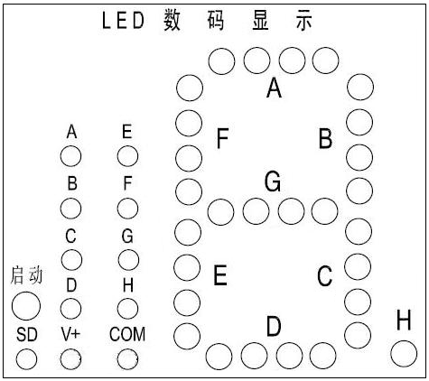 |  |  | （一）15 分钟  （二）30 分钟  （三）25 分钟
三、归纳小结  （一）总结辅助继电器的典型应用场景；  （二）梳理数码管控制的核心步骤，强调段码错误、接线错误的排查方法。 |  |  | 10分钟
课前课后学习任务布置 | 说明：布置学生课外需要完成的习题、调研、研讨、实践、训练、阅读、复习与预习等课外自主学习和团队合作学习的具体内容，并对完成标准、提交方式与时间等提出指导意见和明确要求。  课前：预习教材中辅助继电器章节，查阅 LED 数码管工作原理资料。课后：完成实验报告，包含程序梯形图、实验现象与问题分析；拓展设计 “0-9 循环显示” 程序，下次课交流。

【编号】23
第12周 第1次课 2学时
教学模块 |  | 实验二：十字路口交通灯控制实验
课次内容 |  | 1. 东西/南北向红绿灯时序分析；  2. 实操任务：交通灯控制程序，实现自动循环
教学目的与要求 |  | 知识目标：理解十字路口交通灯的时序逻辑，掌握定时器与步进指令在时序控制中的综合应用。能力目标：能完成交通灯控制程序的编写、仿真与硬件调试，能排查时序错误、指令冲突等常见问题。  素质目标：培养严谨的时序逻辑思维，提升工程实践与团队协作能力。
教学重点与难点 |  | 重点：交通灯时序逻辑分析、定时器与步进指令的综合应用  难点：多方向红绿灯的互锁控制、循环时序的精准设计
教学内容与教学环节安排  说明：  一般包括以下三个环节，每个环节需要分别设计教学内容、时间分配、教学方法与策略、辅助手段、板书、师生互动等。 |  |  | 时间  分配
一、新课导入（含复习旧课环节）
（一）复习：回顾定时器 TON/TOF、步进指令 STL/RET 的用法，以及数码管实验的调试要点；
（二）导入：展示实际交通灯运行视频，分析其工作规律，明确本次实验控制目标。

二、教学内容  （一）时序分析：讲解标准交通灯时序（东西绿灯 30s→黄灯 3s→红灯 33s；南北反向同步），明确互锁要求；  - 设计思路：引导用步进指令划分状态步，结合定时器实现时序切换；  （三）实操：教师演示 I/O 分配→程序编写→仿真调试流程，学生分组实操，教师巡回指导。  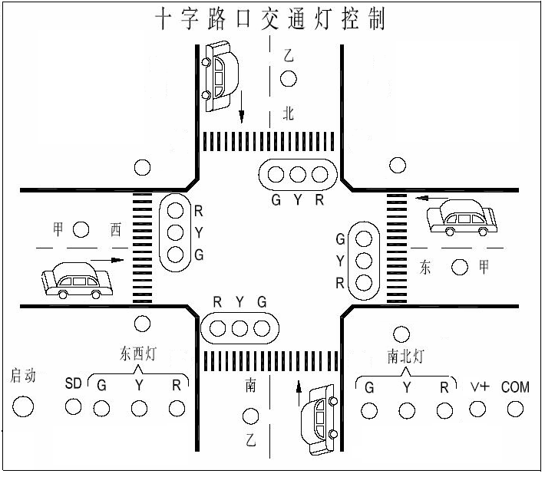 |  |  | （一）15 分钟  （二）30 分钟  （三）25 分钟
三、归纳小结  （一）总结交通灯控制的核心时序逻辑与步进指令应用要点；  （二）梳理时序偏差、互锁失效等常见问题的排查方法。 |  |  | 10分钟
课前课后学习任务布置 | 说明：布置学生课外需要完成的习题、调研、研讨、实践、训练、阅读、复习与预习等课外自主学习和团队合作学习的具体内容，并对完成标准、提交方式与时间等提出指导意见和明确要求。  课前：预习步进指令与定时器综合应用内容，绘制交通灯时序图。  课后：完成实验报告（含 I/O 分配表、梯形图、问题分析）；拓展设计带行人过街按钮的交通灯程序。

【编号】24
第12周 第2次课 2学时
教学模块 |  | 实验三：三层电梯控制实验
课次内容 |  | 熟悉三层楼电梯采用轿厢外按钮控制的编程方法
教学目的与要求 |  | 知识目标：理解三层电梯外呼信号响应与运行逻辑，掌握步进指令、辅助继电器在电梯控制中的综合应用。  能力目标：能完成三层电梯外呼控制程序的编写与仿真调试，能排查呼梯无响应、楼层定位错误等常见问题。  素质目标：培养复杂逻辑拆解能力，强化工程实践中的安全规范与问题排查意识。
教学重点与难点 |  | 重点：三层电梯外呼信号采集与响应逻辑、步进指令的状态划分。  难点：多楼层同时呼梯的优先级处理、电梯运行的方向互锁保护。
教学内容与教学环节安排  说明：  一般包括以下三个环节，每个环节需要分别设计教学内容、时间分配、教学方法与策略、辅助手段、板书、师生互动等。 |  |  | 时间  分配
一、新课导入（含复习旧课环节）
（一）复习：回顾交通灯实验中步进指令与时序控制的应用要点；
（二）导入：展示电梯运行实景视频，分析三层电梯外呼控制的基本流程，明确本次实验的控制目标与要求。

二、教学内容  （一）控制逻辑讲解讲解三层电梯外呼信号采集、楼层判断、运行方向切换、到站停止的核心逻辑，说明互锁保护的必要性。  （二）设计思路引导引导学生用步进指令划分楼层运行状态，用辅助继电器存储呼梯信号，梳理程序整体框架。  （三）实操训练1. 教师分步演示：I/O 分配表制定→核心程序编写→GX Developer 仿真调试；2. 学生分组实操，教师巡回指导，解决程序编译错误、运行逻辑异常等问题。  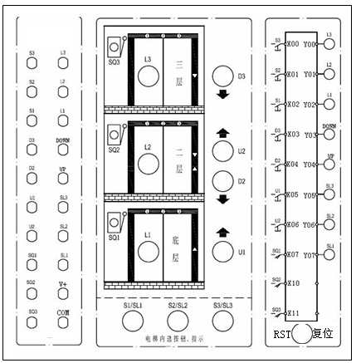 |  |  | （一）15 分钟  （二）30 分钟  （三）25 分钟
三、归纳小结  （一）总结三层电梯外呼控制的核心逻辑与程序设计要点；（二）梳理呼梯无响应、方向错误、到站不停等常见问题的排查思路。 |  |  | 10分钟
课前课后学习任务布置 | 说明：布置学生课外需要完成的习题、调研、研讨、实践、训练、阅读、复习与预习等课外自主学习和团队合作学习的具体内容，并对完成标准、提交方式与时间等提出指导意见和明确要求。  课前：预习步进指令与辅助继电器的综合应用，绘制三层电梯外呼控制流程图。  课后：完成实验报告（含 I/O 分配表、梯形图、问题分析）；拓展设计带轿厢内选层功能的电梯控制程序。

